数据结构参考试卷
一、简答题（共8道题，每小题5分，共40分）
1. 已知下图是一个森林的孩子－兄弟表示法的存储结构，画出这个森林的逻辑图。
A | B | C | D | E | F | G | H | I | J
2. 下面的二叉树，请为它建立中序遍历线索。已知一指针p指向E，问从p出发利用线索找到E的第4个后继节点，需要访问几次二叉树的节点(重复访问的也计算在内,E点不算)？
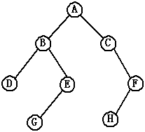
3. 已知一个二叉树的先序遍历结果是：a b d e g c f h，中序遍历的结果是：d b e g a c h f 。问后序遍历的结果将是什么？
4. 对于以下无向带权图。利用Prim算法，从V1出发，得到最小生成树的过程中，依次归并到最小生成树顶点集U所产生的顶点序列是什么？这棵最小生成树的代价是多少？
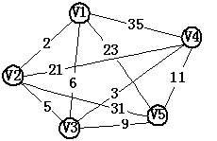
5. 利用堆栈求下面中缀表达式值的过程中，操作数栈和运算符栈的栈顶top出现的最大值是多少？
″ 2＋5*(20-5*(2+5)*2+100); ″
6. 用快速排序算法，对下列数组排序
60 56 65 99 22 16 88 100
a[0] a[1] a[2] a[3] a[4] a[5] a[6] a[7]
取a[0]为支点（pivot），列出第一轮升序排序后的元素顺序。
7. 将序列 101 45 21 532 22 5 232 14 存放在一静态链表中（见下图），并对其按照链式基数排序法进行升序排序。请画出经过第二次分配后(还没收集)的静态链表状态图。
Data next
0 |  | 1
1 | 101 | 2
2 | 45 | 3
3 | 21 | 4
4 | 532 | 5
5 | 22 | 6
6 | 5 | 7
7 | 232 | 8
8 | 14 | 0
8. 在序列1 3 5 7 9 11 13 15 17 19 中按斐波那契查找法查找13需要多少次比较操作？斐波那契数列取1,2,3,5…
二、手工操作题(共6道题，每道题10分，共60分)
1. 对于下面的AOE网，请求出一条关键路径（列出所有顶点事件的最早发生时间VE、最晚发生时间VL，和所有活动的最早发生时间E、最迟发生时间L）。
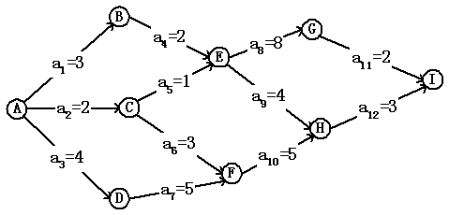
顶点 | VE | VL | 活动 | E | L
A |  |  | a1
B |  |  | a2
C |  |  | a3
D |  |  | a4
E |  |  | a5
F |  |  | a6
G |  |  | a7
H |  |  | a8
I |  |  | a9
 |  |  | a10
 |  |  | a11
 |  |  | a12
2. 将数组13,5,10 ,7,27,9,4,15,33,20调整成极小堆，画出这个极小堆的逻辑图和内存映像。
3. 某系统在通信联络中只可能出现八种字符，它们分别是ABCDEFGH，其概率分别为0.05，0.19，0.18，0.09，0.12，0.23，0.13，0.01。现要对这八种字符进行Huffman编码。画出该Huffman树(权值大的结点做左孩子)，在所有的结点上标出其权值，并求出这棵树的带权路径长度。
4. 利用Dijkstra算法求下图中V1到V6的最短路径，并计算出数组D在算法执行过程中的每一步的变化。（D[i]表示当前所找到的从V1到每个顶点的最短路径长度）
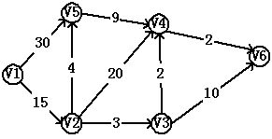
D[0](V1->V1) | D[1] (V1->V2) | D[2] (V1->V3) | D[3] (V1->V4) | D[4] (V1->V5) | D[5] (V1->V6)
5. 将序列 22 37 45 3 5 9 11 56 71 88 依次插入一棵平衡二叉树（初始为空树，从左向右为升序），画出这棵平衡二叉树在插入9后以及最后的逻辑示意图。
6. 将序列2,4,6,8,10,11,13,15,17,19建成一棵5阶B-树，画出该树的逻辑图(从左向右为升序)，并画出删除10之后的B-树。

